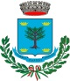
COMUNE DI BONARCADO
Assessorato ai Servizi Sociali
Campo estivo 2019
Diversamente speciale: una nuova cultura del rispetto 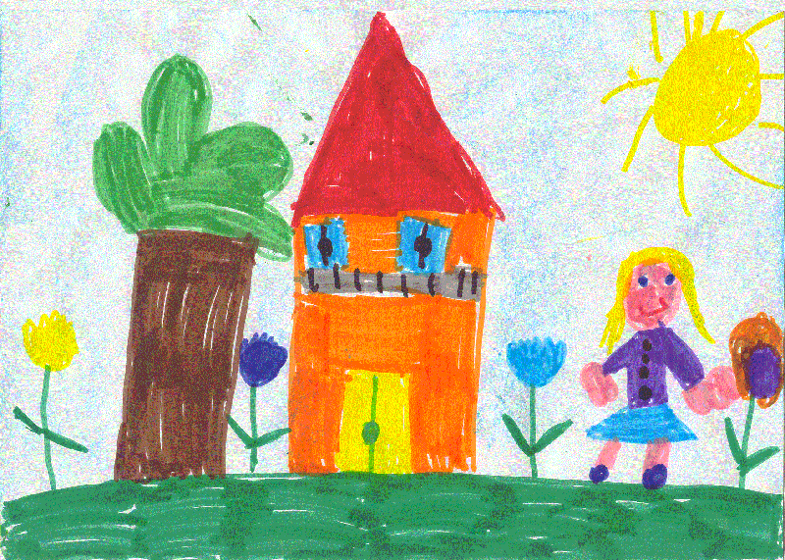

I
Per bambini di età compresa tra 6 e 12 anni. Massimo 45 bambini
Dal 12 luglio al 30 agosto 2019 ogni martedì e venerdì dalle ore 9:00 alle ore 12:00

Giochi di gruppo , laboratori creativi 2 giornate al mare

La quota di partecipazione è di € 20,00 per bambini residenti, € 50,00 per bambini non residenti. Sono previste n. 2 trasferte al mare dalla complessiva durata di 4 ore dalle 8.30 alle 12.30.Nella settimana di ferragosto dal 12 al 18 agosto le attività saranno sospese. Per partecipare è necessario effettuare l’iscrizione attraverso l’apposito modulo

